МУНИЦИПАЛЬНОЕ БЮДЖЕТНОЕ ОБЩЕОБРАЗОВАТЕЛЬНОЕ УЧРЕЖДЕНИЕ
«СРЕДНЯЯ ОБЩЕОБРАЗОВАТЕЛЬНАЯ ШКОЛА №19»

ПРИКАЗ

23 июля 2014 года |  | № | 34-У

О зачислении в 10 класс на 2014-2015 учебный год

В соответствии с Порядком приема граждан в общеобразовательные учреждения, утвержденным приказом Министерства образовании и науки РФ от 15.02.2012 №107, на основании поданных документов и заявлений

приказываю:

Зачислить в десятый технический класс на 2014-2015 учебный год следующих учащихся:

1 | Альбицкая Мария Александровна
2 | Данилова Елизавета Сергеевна
3 | Засухина Любовь Юрьевна
4 | Кошелева Елена Дмитриевна
5 | Калачева Виктория Сергеевна
6 | Лукин Владислав Андреевич
7 | Макушина Дарья Михайловна
8 | Молькова Ирина Дмитриевна
9 | Новикова Ирина Олеговна
10 | Носков Петр Николаевич
11 | Никитина Анастасия Александровна
12 | Подолякина Полина Сергеевна
13 | Сперанская Олеся Михайловна
14 | Тетерин Сергей Дмитриевич
15 | Филиппова Надежда Дмитриевна
16 | Фролов Евгений Дмитриевич
17 | Шадрин Андрей Михайлович
18 | Шишова Екатерина Сергеевна
19 | Шубина Елизавета Дмитриевна
20 | Цырулев Виталий Александрович
21 | Яковлев Никита Васильевич
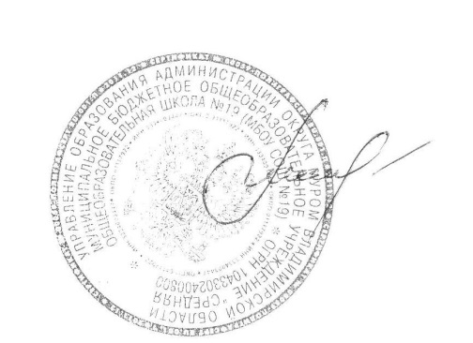

Директор школы Т.В. Мочалова

